POWER PIPE® FORGED
КОВАНІ БУРОВІ ТРУБИ

Труби з домішкою високосортної сталі є піддані тепловій обробці з метою досягнення відповідного ступеня твердості, збільшеної стійкості до стирання і пошкоджень під час гнуття. Всі бурильні труби Ditch Witch® є рекомендовані через нашу світову мережу дилерів, які спеціалізуються у введенні сервісу , а також підтримки для оригінальних частин і обладнання марки Ditch Witch®.

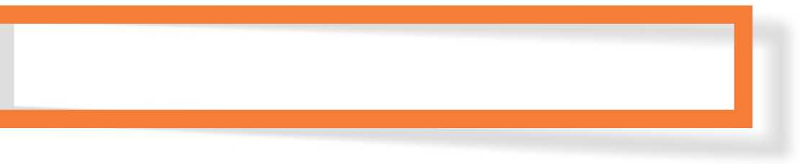

Сумісне різьблення з Firestick®

Великий гвинт уможливлює плинне закручення і розкручення в циклі додання/усунення труб підчас буріння.
POWER PIPE FORGED

Гвинтова конструкція закріплення труб на притискних поверхнях дозволяє збільшити момент оборотного закручування і зменшення нагрівання під час тертя.


Пропонуємо повне лінію труб, кованих для актуальних моделей Ditch Witch® і усіх Vermeer®.


Унікальні з’єднання труб – спеціально запроектовані матриці, а також процес переробляння поковок в в з’єднання, творять стабільне і дуже міцне сполучення труб.
Домішка високосортної сталі дозволяє теплову обробку з метою отримання цілісної структури від плаща по гвинтові замки труб.


Термообробка труб оптимізує характеристики труб, зокрема поліпшує міцність, стійкість до стиснення, а також довгострокового використання.
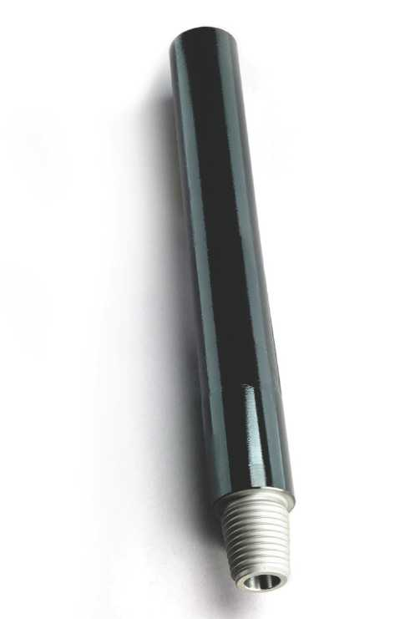

СПЕЦИФІКАЦІЯ ТЕХНІЧНА

_________________________________________________________________________________________

НОМЕР В КАТАЛОЗІ | ІНШІ МОДЕЛІ | МОДЕЛЬ  DITCH WITCH® | ОПИС | ШТУК В ПАКЕТІ
355-1119 | DD65 | JT5 | 1.32 X 1.88 #200 5' | 20
355-1120 | D6X6 |  | 1.32 X 1.88 #200 6' | 20
355-1121 | D7X11, D9X13 | JT922 | 1.66 X 1.88 #200 6' | 20
355-1122 | D10X15 |  | 1.66 X 1.88 #200 10' | 20
355-1123 | D16X20,18X22 | JT1220 | 1.90 X 2.13 #250 10' | 20
355-1124 | D20X22, D24X26 | JT1220/JT20 | 2.06 X 2.25 #400 10' | 20
355-1118 | D24X40 | JT20/JT25/JT30 | 2.38 X 2.63 #600 10' | 20
355-1126 | D40X40 |  | 2.38 X 2.63 #600 15' | 10
355-1127 | D33X44, 36X50 |  | 2.38 X 2.75 #650 10' | 20
355-1128 | D33X44, 36X50 |  | 2.38 X 2.75 #650 15' | 10
355-1129 | D36X50 |  | 2.63 X 3.10 #700 10' | 20
355-1130 | D33X44, D36X50 |  | 2.63 X 3.10 #700 15' | 10
355-1131 | UNI60X70, D60X90 |  | 2.88 X 3.25 #900 10' | 20
355-1132 | D50, D80 | JT60 | 2.88 X 3.25 #900 15' | 10
355-1133 | D80X100 | JT100 | 3.50 X 3.63 #800 15' | 10
355-1134 | D100X120 |  | 3.50 X 4.38 #1000 20' | 10

POWER PIPE FORGED

---------------------------------------------------------------------------------------------------------------------

Специфікація має загальний характер і може біти змінена без повідомлення.

